МУНИЦИПАЛЬНОЕ БЮДЖЕТНОЕ ОБЩЕОБРАЗОВАТЕЛЬНОЕ УЧРЕЖДЕНИЕ

«ШКОЛА – ИНТЕРНАТ СРЕДНЕГО ОБЩЕГО ОБРАЗОВАНИЯ С. КЕПЕРВЕЕМ»

БИЛИБИНСКОГО МУНИЦИПАЛЬНОГО РАЙОНА ЧУКОТСКОГО АВТОНОМНОГО ОКРУГА

**«Функциональная грамотность на уроках истории, обществознания, ОДНКНР»**

(описание опыта педагогической деятельности)

Попова Евгения Александровна

учитель истории и обществознания

Кепервеем, 2021 г.

**«Влияние нравственное составляет главную задачу воспитания»**

## К. Ушинский

Методикасовременного преподавания истории во всех учебных заведениях, процесс сложный и этот процесс взаимосвязан со многими компонентами, которые находятся в движении, это цели обучения, содержание, передача знаний, руководство усвоения изучаемой темы, учебная деятельность обучаемых, воспитание и конечный результат.

Сегодня продолжается активный поиск путей решения методов обучения, которые стимулируют самостоятельность школьников в рамках оптимизации всего учебного процесса. Многие специалисты проводят исследования, разрабатывают новые формы обучения, способы и средства, формы, цели и методы преподавания курса истории в средней школе.

К сожалению, сегодня утрачены многие духовные и нравственные основы воспитания подрастающего поколения, что в свою очередь оказывает влияние и на воспитание. Семья, как правило, является основой для духовного, нравственного и социального развития человека и на протяжении всей жизни играет важную роль во всех сферах деятельности личности.

У всех народов России свои особенности воспитания детей, традиция семейных отношений тоже различна, разные и цели создания семей, но, все-таки, цели семейных объединений, значение семьи для общества и ее функции имеют много общего.

Выход российского образования на качественно новый уровень определил современные идеалы воспитания, которые должны стать основой воспроизводства духовно-нравственного потенциала нации. Главная цель воспитания, определенная в Концепции национального воспитания, состоит в передаче молодому поколению богатств духовной культуры народа России.

Концепция духовно-нравственного воспитания направлена на содействие формированию у школьника:

- нравственности, которая проявляется в чувствах долга, веры, совести, патриотизма, ответственности, гражданской позиции;

- проявление в социальной среде доброты, кротости, терпения, как нравственного облика личности;

- в способности различать, добро от зла, в готовности помочь ближнему преодолеть сложные жизненные ситуации, в проявлении любви к ближнему, которая проявляется в оказании помощи тем, кому она нужна, в готовности самому преодолевать трудные ситуации и пр.

- в любви к своей культуре, в уважении к культурам других народов, к языку, обычаям, традициям, в любви к Отечеству и ее истории, к обычаям и традициям предков, в послушании, в желании служить Родине, в доброй воле и пр.[1].

Актуальность исследования обусловлена проблемами усвоения истории Отечества в российском обществе патриотического и гражданского духовного и нравственного воспитания подрастающего поколения, для формирования нового типа человека с общечеловеческими ценностями, так как гражданская позиция личности в современном обществе соответствует новой Концепции патриотического и духовного воспитания граждан РФ.

Концепция современного образования стала одновременно и воспитанием, педагоги должны знакомить обучающихся с традиционными ценностями, особенностями цивилизаций, с богатством культур народов, проживающих в России, развивать духовный и нравственный мир школьников. Развитию нравственно-духовной основы личности способствует функциональная грамотность.

Понятие функциональная грамотность подразумевает развитие способности личности на основе полученных знаний, умений и навыков активно развивать, использовать функциональные качества в системе социальных взаимоотношений, быстро адаптироваться в любой культурной среде, при этом, использовать полученные знания в практических ситуациях для успешной адаптации в социальной среде.

В современной школе большинство педагогов, для формирования и развития функциональной грамотности предлагают использовать личностно-ориентированный подход, который представляет собой концентрированное внимание педагога на целостность личности человека. В данном случае, педагог становится источником информации, контролером, диагностом и помощником для развития личности школьника. Данный учебный процесс предполагает наличие руководства по принципу: …помоги мне выполнить это самому.

Личностно-ориентированный подход в сочетании с видами функциональной грамотности можно использовать в разных видах деятельности:

- практической;

- теоретической;

- познавательной;

- коммуникативной;

- информационной;

- художественно-эстетической и духовно-ценностной[2].

Все описанные приемы предполагают свободное владение всеми видами речи, проявляются у учащихся в умении осуществлять поиск информации в разных источниках, в умении себя оценивать, мобилизовать, контролировать, корректировать и проявлять организационные способности.

Предмет истории и обществознания среди остальных учебных дисциплин для воспитания нравственных и духовных качеств, и уважению к культурам народов России чувств и формирования функциональной грамотности занимают особое место. Формирование функциональной грамотности при помощи исторической науки, имеет еще более распространенное применение в курсе обществознания[3].

Для развития функциональной грамотности на уроках истории, обществознания, ОДНКНР предлагаю использовать такие средства у обучающихся средней школы.

- пересказы биографий, мифов, исторических документов и пр., которые помогают развитию монологической речи средствами исторических фактов и сюжетов. Такие средства обучения способствуют «очеловечить» исторические события, создавать на уроке эмоциональную среду, способствующую усвоению знаний;

- на уроках используются и познавательные игры, дебаты, викторины, развивающие сотрудничество в коллективной работе, возможность участия в дискуссиях учащихся;

- используются терминологические диктанты, эссе на уроках истории и обществознания, которые формируют письменную грамотность;

- изучение правовых и исторических документов с последующим анализом помогают формировать собственное мнение, опираться на этические ценности;

- исследования в виде оформленных презентаций, социологических опросов или рефератов способствуют развитию не только нравственных качеств, но и умению использовать необходимую информацию в справочниках, в беседах с родными, тем самым обогатить свои знания. Такие средства помогают осознать важность жизни человека в истории, подумать о своей жизни, что нужно делать, чтобы потомки помнили.

- использование рабочей тетради для изучения предмета ОДНКНР (Приложение 1).

Таким образом, учебные предметы «История» и «Обществознание», «ОДНКНР» обладают широчайшими возможностями для использования их в целях формирования функциональной грамотности обучающихся. Необходимо регулярно заострять внимание школьников на духовно-нравственных аспектах тех или иных исторических событий, учить их анализировать и синтезировать информацию, проводить аналогии с сегодняшним днём. Воспитание высоконравственного человека, способного адекватно адаптироваться в современной социальной среде – сложнейшая задача, но она вполне достижима, если за её реализацию возьмутся профессиональные педагоги, способные воздействовать на личность с разных сторон.

**Список литературы**

1. Концепция духовно-нравственного развития и воспитания личности гражданина России. Электронный ресурс: <https://mosmetod.ru/metodicheskoe-prostranstvo/nachalnaya-shkola/orkse/fgos/kontseptsiya->.
2. Смирнова Марина Викторовна. Статья. «Развитие профессиональной компетентности учителя по формированию функциональной грамотности учащихся». Электронный ресурс: <https://infourok.ru/kouching-na-temu-razvitie-professionalnoy-kompetentnosti-uchitelya-po>
3. Статья Обобщение педагогического опыта на тему: Формирование гражданской грамотности на уроках истории и обществознания Лукьянова И.П., учитель истории и обществознания. Электронный ресурс: <https://infourok.ru/oboschenie-pedagogicheskogo-opita-na-temuformirovanie>.
4. Фоменко Мария Сергеевна. Статья по теме "Формирование функциональной грамотности на уроках истории и обществознания". Электронный ресурс:

<https://nsportal.ru/shkola/istoriya/library/2017/06/23/statya-po-teme-formirovanie-funktsionalnoy-gramotnosti-na-urokah>

**Приложение 1**

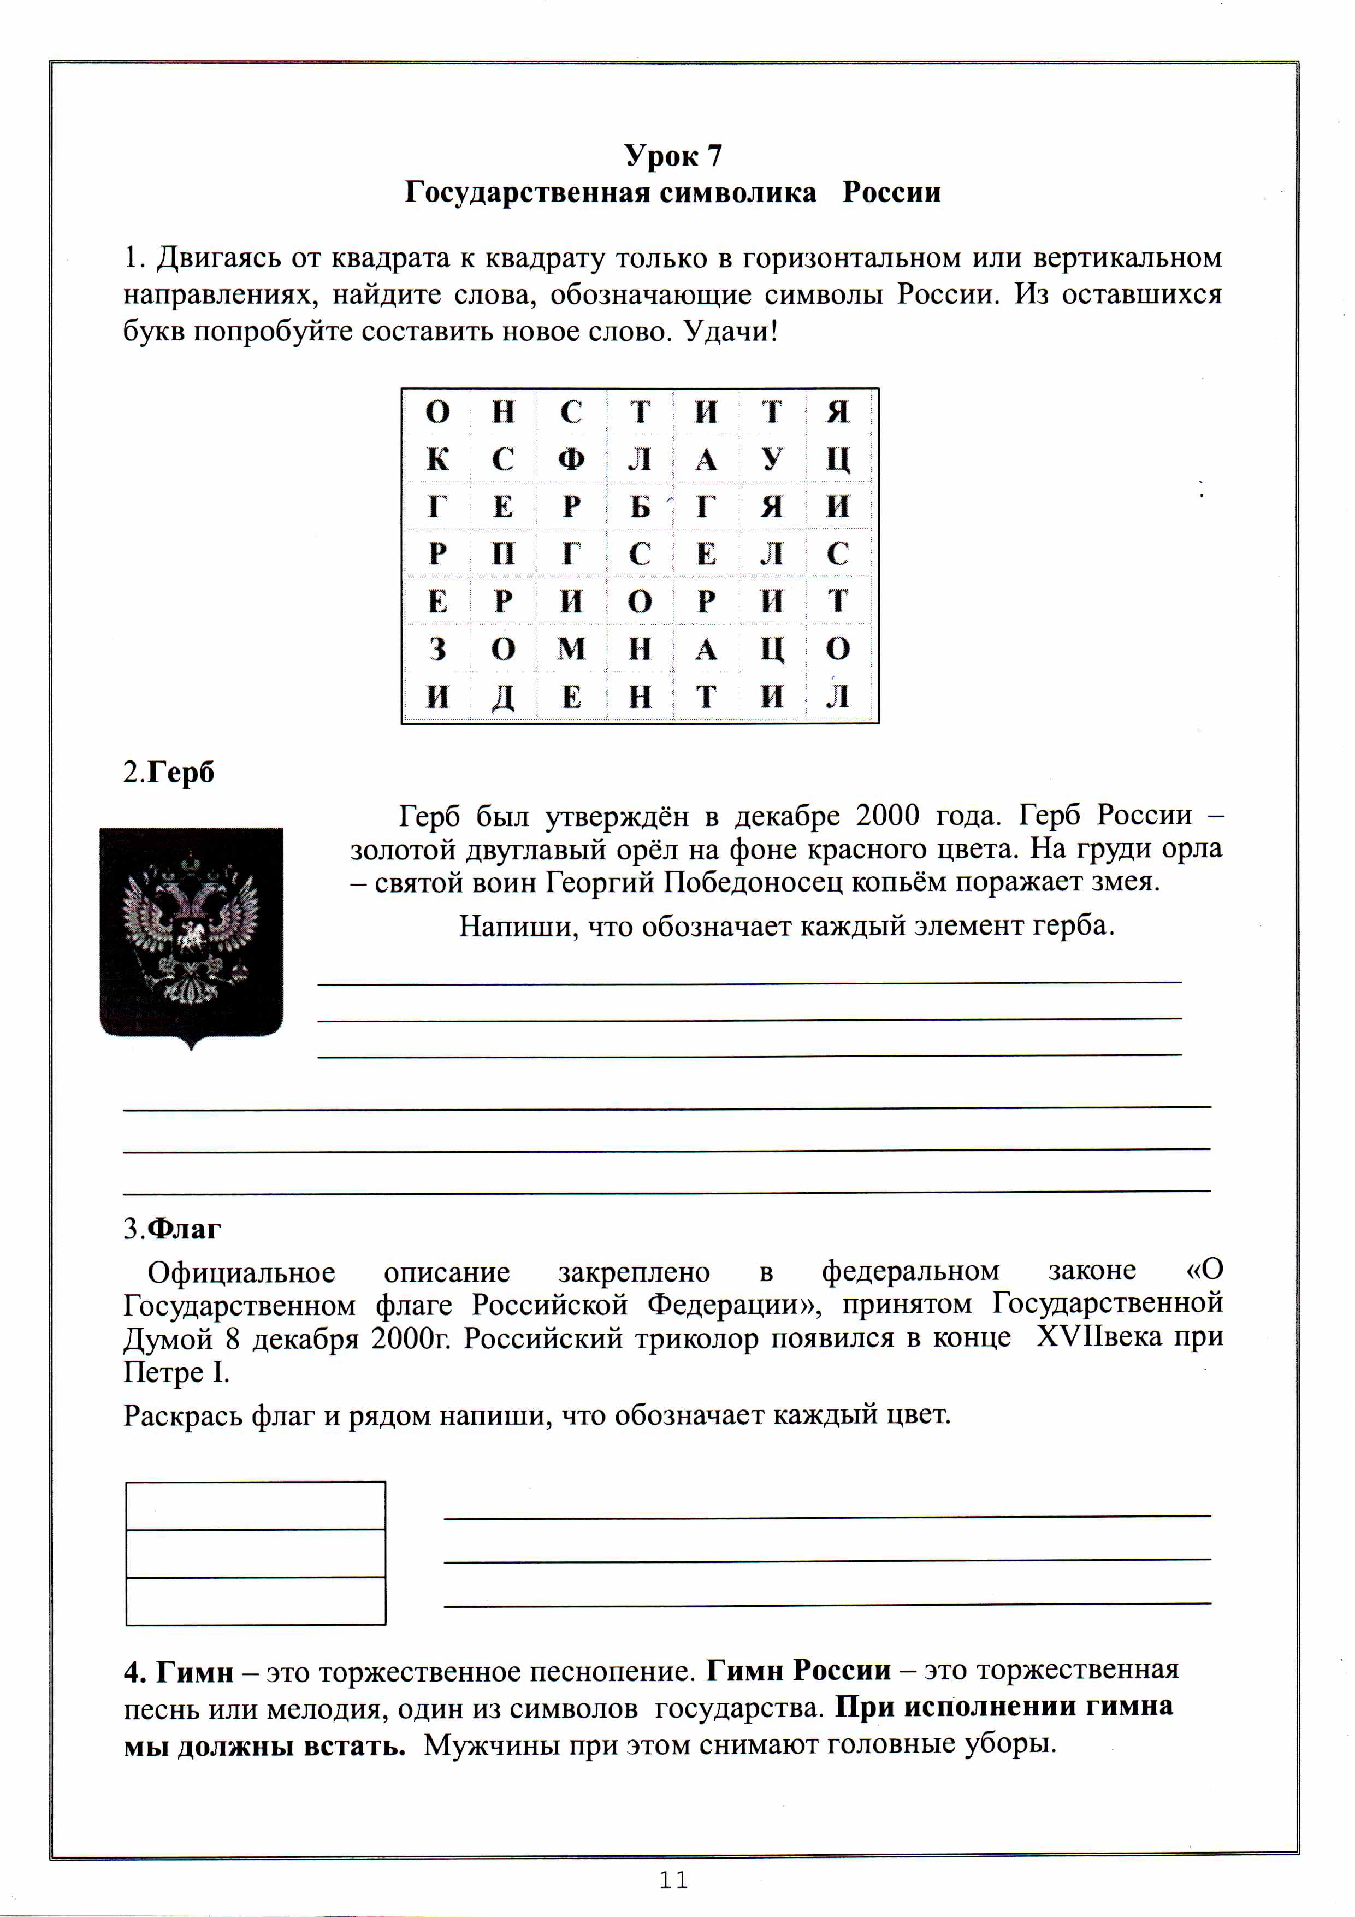

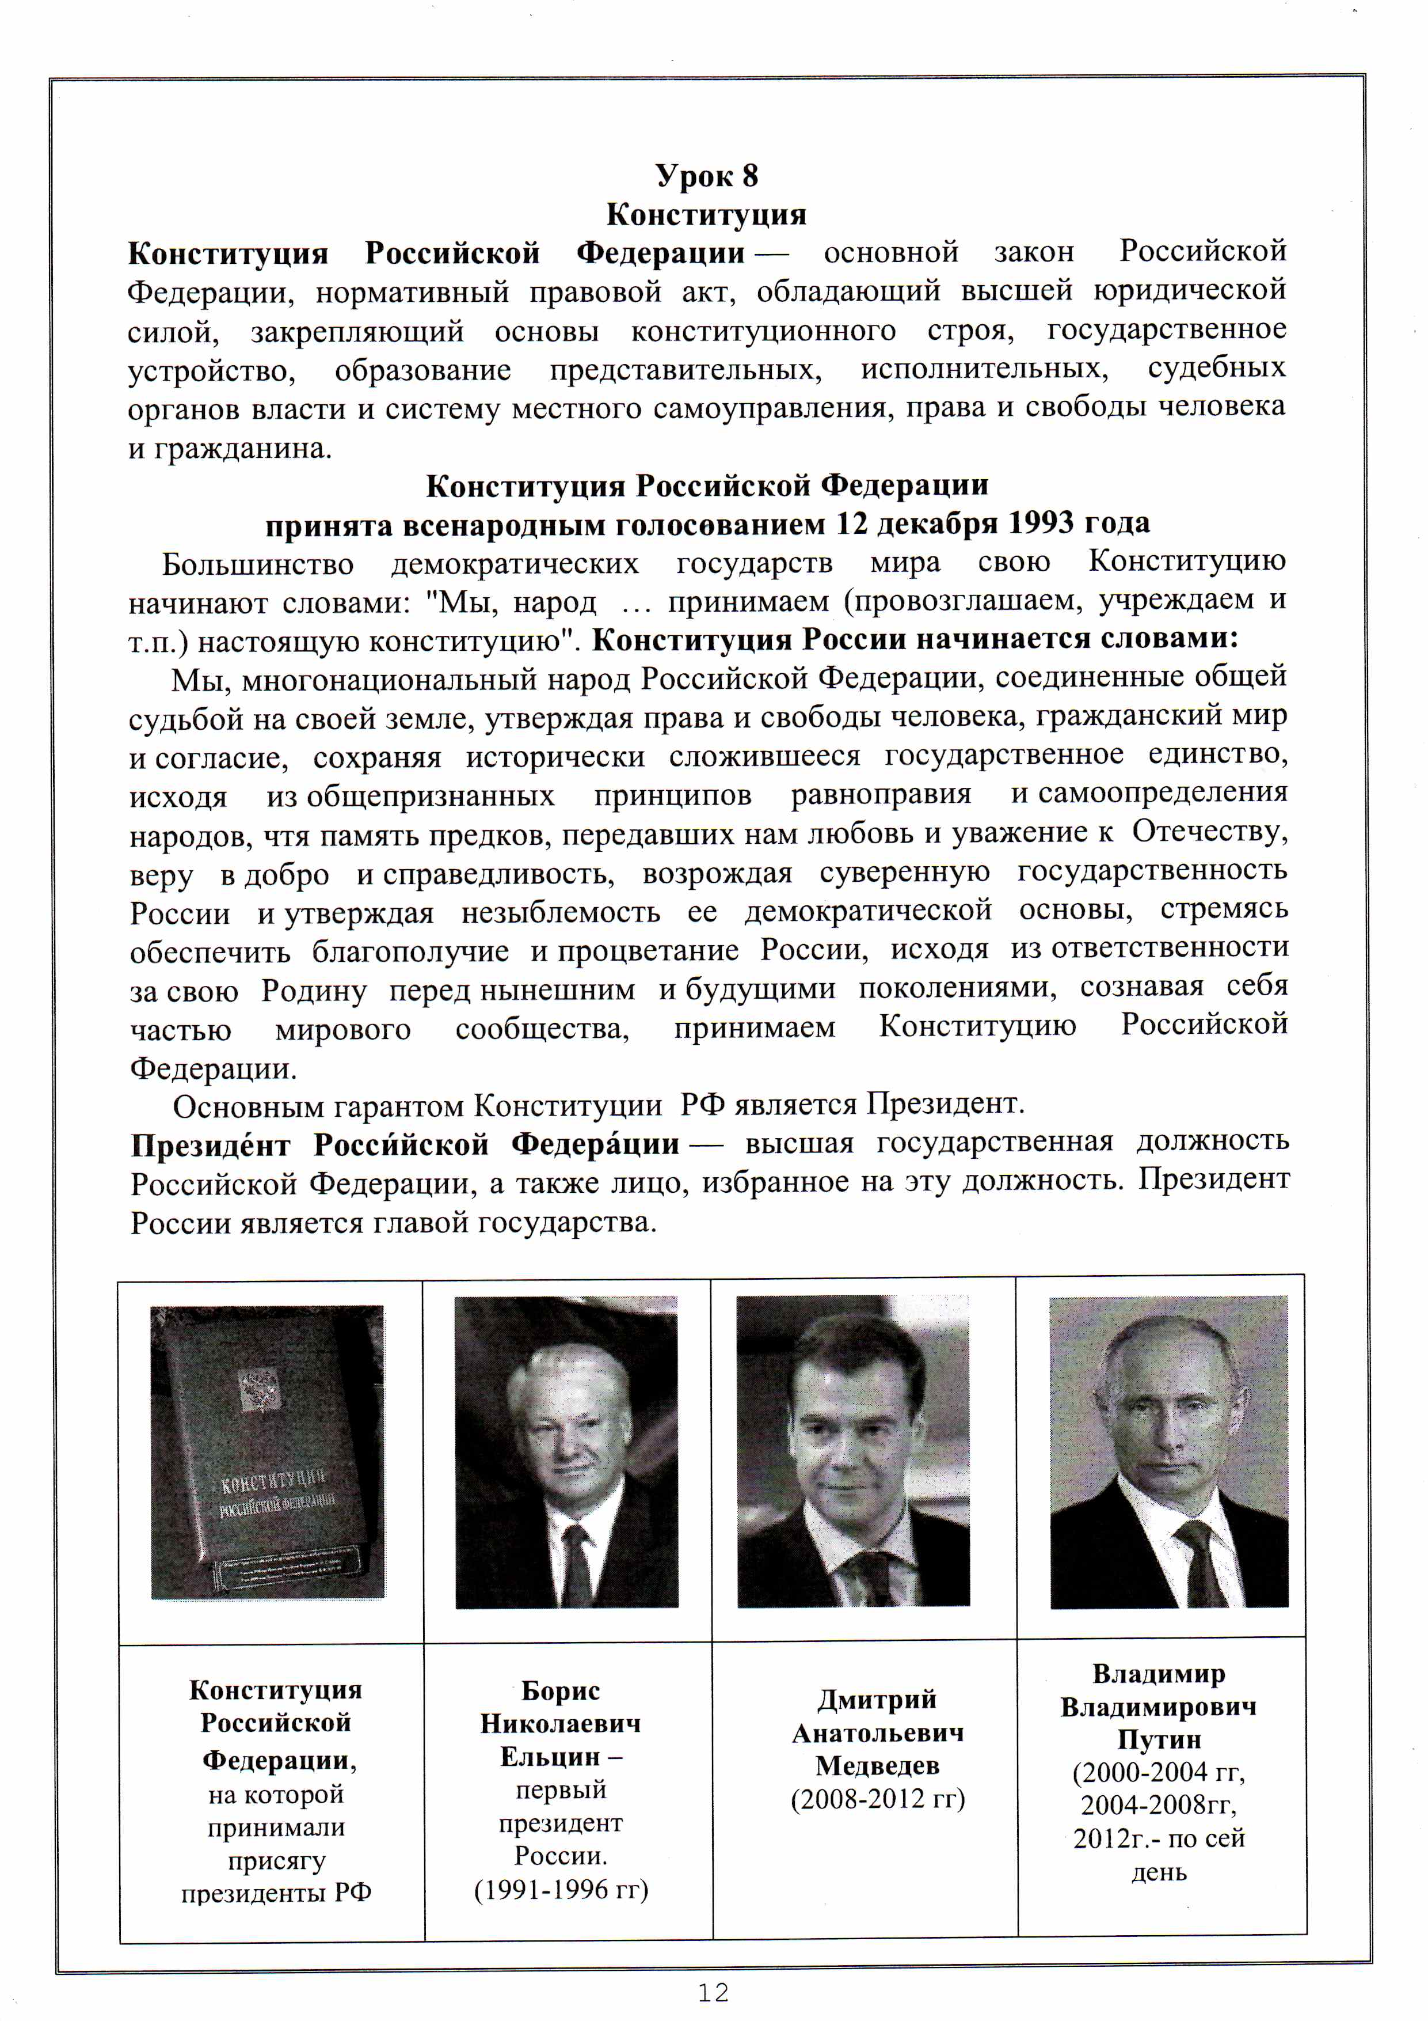

1. Концепция духовно-нравственного развития и воспитания личности гражданина России. Электронный ресурс: <https://mosmetod.ru/metodicheskoe-prostranstvo/nachalnaya-shkola/orkse/fgos/kontseptsiya->. Дата просмотра: 17.10.2021.
2. Смирнова Марина Викторовна. Статья. «Развитие профессиональной компетентности учителя по формированию функциональной грамотности учащихся». Электронный ресурс: <https://infourok.ru/kouching-na-temu-razvitie-professionalnoy-kompetentnosti-uchitelya-po>. Дата просмотра: 17.10.2021.
3. Статья Обобщение педагогического опыта на тему: Формирование гражданской грамотности на уроках истории и обществознания Лукьянова И.П., учитель истории и обществознания. Электронный ресурс: <https://infourok.ru/oboschenie-pedagogicheskogo-opita-na-temuformirovanie>. Дата просмотра:: 18.10 2021.